**Блок «ГПС - Объемный расход жидкости. Выход»**

**а. Внешний вид блока**



**б. Моделируемый объект**

Блок моделирует постоянный объемный расход жидкости из полости.

Внимание! Задание отрицательного объемного расхода жидкости в свойствах блока не обеспечивает моделирование постоянного притока жидкости в связанную полость. Для этих целей необходимо использовать блок «ГПС – Объемный расход жидкости. Вход».

**в. Свойства блока**

|  |  |  |
| --- | --- | --- |
| **Наименование свойства** | **Единицы** | **Обозначение** |
| Объемный расход рабочей среды из полости | л/мин | Q_sr |
| Рабочая среда | – | liquid_type |
| Нижнее ограничение по абсолютному давлению рабочей среды в полости | Па | p_max |

Свойство «Рабочая среда» задается путем выбора из выпадающего списка в столбце «Значение» окна свойств блока. Для описания теплофизических свойств жидкостей используется набор процедур типа «liquid», входящий в состав библиотеки «ГПС».

Свойство «Нижнее ограничение по абсолютному давлению рабочей среды в полости» определяет минимальное значение абсолютного давления жидкости в связанной полости, при котором прекращается расход жидкости из полости.

**г. Параметры блока**

|  |  |  |
| --- | --- | --- |
| **Наименование параметра** | **Единицы** | **Обозначение** |
| Массовый расход рабочей среды из полости | кг/с | _G |
| Объемный расход рабочей среды из полости | л/мин | _Q |

**д. Входные/выходные порты и связь с другими блоками библиотеки**

Блок имеет один входной порт типа «ГПС гидравлическая связь», предназначенный для соединения с блоками, моделирующими полости, гидроцилиндры, трубопроводы.

Примеры соединения блока с другими блоками библиотеки «ГПС» приведены на рисунке 1.

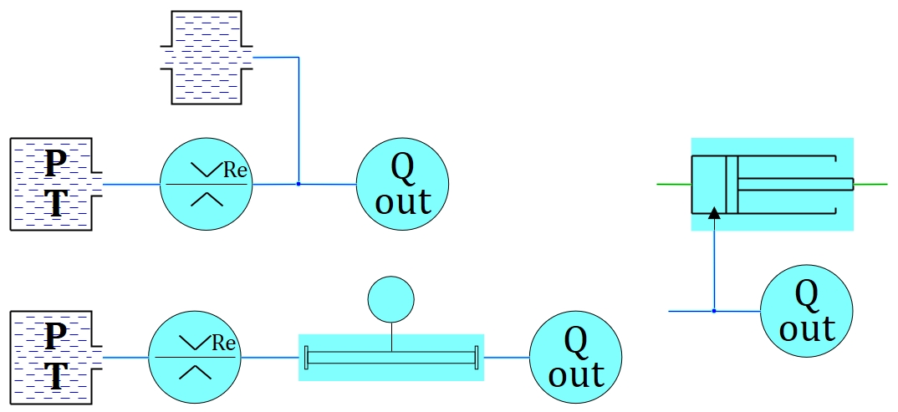

Рисунок 1 – Примеры соединения блока с другими блоками библиотеки «ГПС»

**е. Математическая модель**

Блок реализует следующую математическую модель:

|  |  |
| --- | --- |
| $$Q_{out}=\left\{\begin{aligned}0, если p_{cav}≤ p_{min} \\ Q_{spec}, если p_{cav}> p_{min}\end{aligned}\right.,$$ | (1) |
| $$G_{out}={-Q}_{out}∙ρ_{cav},$$ | (2) |
| $$ρ_{cav}=f_{1}\left(p_{cav},T_{cav}\right),$$ | (3) |

где $Q_{out}$– объемный расход жидкости из связанной полости;

$p_{cav}$– абсолютное давление жидкости в связанной полости;

$p_{min}$– минимальное абсолютное давление жидкости в связанной полости, при котором прекращается расход жидкости;

$Q_{spec}$– объемный расход жидкости, заданный в свойствах блока;

$G_{out}$– массовый расход жидкости из связанной полости;

$ρ_{cav}$– плотность жидкости в связанной полости;

$f_{1}$– функция, связывающая плотность жидкости с ее абсолютным давлением и термодинамической температурой;

$T_{cav}$– термодинамическая температура жидкости в связанной полости.

Отрицательное значение массового расхода $G_{out}$ необходимо для адекватного описания процессов в полостях.